Отчет о проведении общегимназического мероприятия
«Урок мужества», посвященного Международному дню освобождения узников фашистских концлагерей
10 апреля 2017 года в актовом зале Гимназии № 33 города Костромы в преддверии Международного дня освобождения узников фашистских концлагерей состоялся общегимназический «Урок мужества». Урок проводил учитель истории и обществознания, заместитель директора гимназии по УВР Цветкова Оксана Николаевна. Участниками мероприятия были ученики 8-11 классов гимназии 110 человек, педагоги гимназии 10 человек
Ученики гимназии познакомились с понятиями концентрационный лагерь, лагерь смерти, получили возможность осознать, что собой представляла жизнь человека в лагере смерти, рассмотрели вопросы, связанные с проявлением мужества узников лагерей.
В качестве Почетный гостей на мероприятии присутствовали Щёлокова Надежда Ивановна – председатель общества малолетних узников фашистских концлагерей Костромской области и Голубева Александра Ивановна – малолетняя узница фашистских концлагерей. Надежда Ивановна рассказала ученикам свою историю попадания и выживания в лагере.
Для подготовки к «Уроку мужества» использовались материалы учебного пособия «История Холокоста на территории СССР», авторы И.А. Альтман, А.Е. Гербер, Д.И. Полторак, учебное пособие Яд Вашем «Альбом Аушвица», автор ГидеонГрайф, Книга Памяти Костромской области, 11 том.
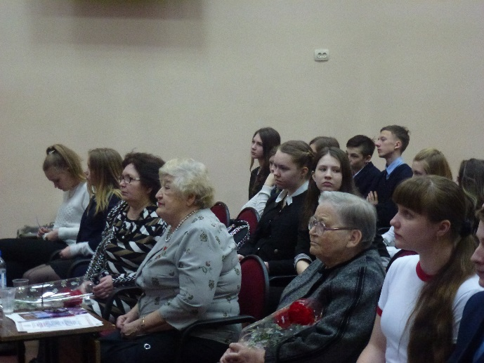
Участники «Урока мужества» почтили память узников фашистских лагерей минутой молчания. Информация о мероприятии размещена на сайте гимназии в новостной странице.
